報道関係者各位
プレスリリース
2012年1月6日
株式会社カタログハウス
世界で“0.00013％”、超レア繭(まゆ)「黄金繭」！
黄金繭を煮出した“シルクスープ”の美容液「金の絹露」発売！
～1月14日、カタログハウスのコスメブランド「Slowage」より～


株式会社カタログハウス（本社：東京都渋谷区、代表取締役社長：佐倉 住嘉）は、自社コスメブランド「Slowage（スロワージュ）」( http://www.cataloghouse.co.jp/slowage/?cid=pr)において、世界の主要国家蚕繭の生産数量中、わずか0.00013%（財団法人大日本蚕糸会 蚕系・絹業提携支援センター発行「シルクレポート」2011年11月NO,21より引用数値と黄金繭生産数量から算出）という希少価値の高い「黄金繭」を使用したオリジナル高浸透美容液、ゴールデンシルクエッセンス「金の絹露(きぬつゆ)」を新発売いたします。なお本化粧品は、コスメマガジン『Slowage』春号（2012年1月14日書店発売）などカタログハウス限定での販売となります。
ゴールデンシルクエッセンス「金の絹露」

金の絹露：http://www.cataloghouse.co.jp/beauty/skin_care/1103541.html?cid=pr

■超レア繭「黄金繭」から“煮出し製法”で抽出した「シルクセシリン」そのものを美容液に。
セリシンたっぷりの「シルクスープ」が角質層深部に浸透します。

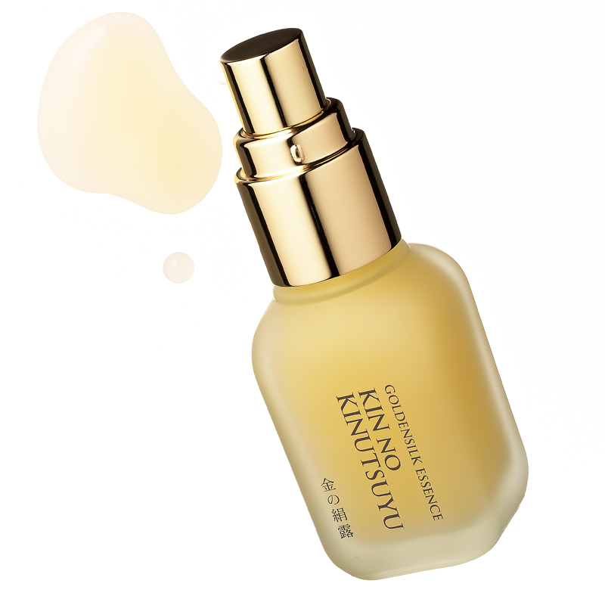
ゴールデンシルクエッセンス「金の絹露」は、「黄金繭」の潤い成分「シルクセシリン」をギュッと濃縮した美容液です。
原料の「黄金繭」は、タイのシリキット王妃養蚕研究所支援プロジェクトから生まれた貴重な品種で、世界の主要国家蚕繭の生産数量中、わずか0.00013％という希少価値の高いものです。さらに、薬品などを使った加水分解シルクとは異なり、この黄金繭では、「煮出し製法」を取り入れています。この製法で黄金繭をぐつぐつ煮出して出来上がるシルクセリシンスープに、オリーブ油（肌荒れケア）、グリセリン（保湿）、柚子油（香り）などを加えて仕上げました。まさに贅沢なシルクスープです。
とろり、なめらかで気持ちよく伸びる
さらに低分子セリシンと高分子セリシンのダブルセリシン抽出により、ダブルの潤いヴェール効果でハリ肌も実感できます。
セシリンは肌の天然保湿因子「ＮＭＦ」と成分が似ており、肌の角質層に浸透しやすいのも特徴です。抽出に成功した低分子の「浸透型セシリン」が角質層深くまで浸透し、高分子の「潤いヴェール型セシリン」が肌を守るヴェールとなって水分蒸発を防いでくれます。

【商品名】ゴールデンシルクエッセンス「金の絹露」
【価 格】5,700円（税込5,985円）、送料350円別
【容 量】30ml（約60～100回分）
【成 分】シルクエキス、グリセリン、オリーブ油、レウコノストック／ダイコン根発酵液、
水、カラギーナン、セリシン、トコフェロール、ユズ果皮油、クエン酸
【製造国】日本
【販売先】『Slowage』春号、カタログハウスの店（東京店、大阪店）、
Slowage通販サイト：http://www.cataloghouse.co.jp/slowage/?cid=pr
【 U R L】http://www.cataloghouse.co.jp/beauty/skin_care/1103541.html?cid=pr

- 『Slowage』春号は『通販生活』春号の付録として1月14日（土）に発売します。

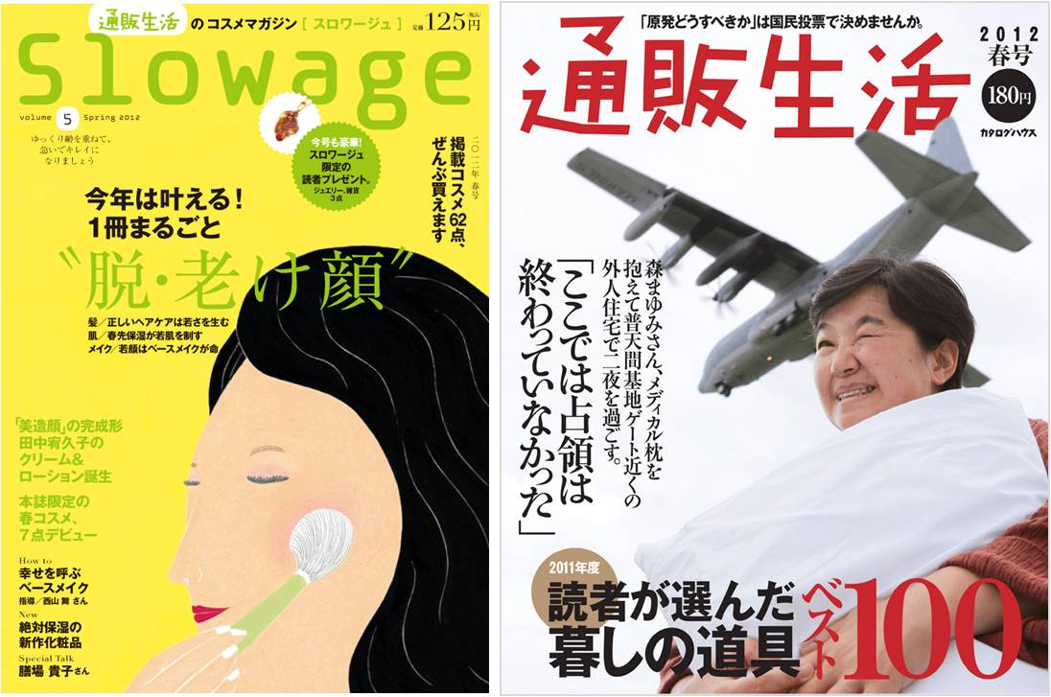
雑 誌 名：『Slowage』春号
発 行 元：株式会社カタログハウス
発 行：2012年1月14日
価 格：180円（税込）
※『通販生活』春号に付録として挟み込み
判 型：84P、A4判、オールカラー（16Pは2色）
発 行 月：年3回発行予定
販売場所：全国書店・コンビニエンスストア（一部店舗を除く）
『Slowage』春号、『通販生活』春号（1/14発売）
U R L ：http://www.cataloghouse.co.jp/slowage/?cid=pr

『Slowage（スロワージュ）』では(1)全成分の由来原料・産地の公開、(2)天然由来成分基準、(3)石油系成分フリー、(4)6人の専門家チェック という独自の商品憲法(※)をクリアした商品のみを掲載しています。またここでしか購入できない商品の開発にも力を入れており、今後もSlowageオリジナルコスメを多数取り扱う予定です。
※商品憲法：カタログハウスが、お客様への約束として、販売する商品の基準を明文化したもの。

- 「Slowage」の化粧品は、使用後返品が可能です。

お客様に安心してお買い物をお楽しみいただくため、「Slowage」の商品は使用後の返品を受け付けております。商品到着後1ヵ月間使っていただき「肌に合わない」「効果が感じられない」などの理由でご満足いただけなかった場合は、その後2週間以内にご返送ください（送料はご負担ください）。商品と引換に全額返金いたします。
※一部商品、セット組商品を除きます。※その他、返品・交換についての詳細は下記をご参照ください。
URL：http://www.cataloghouse.co.jp/guide/slowage.html#G1Q01?cid=pr

【会社概要】
社名 ：株式会社カタログハウス
住所 ：〒151-0053 東京都渋谷区代々木2丁目12番地2号
代表 ：代表取締役社長 佐倉 住嘉
設立 ：1976年11月6日
資本金 ：100,000,000円
事業内容 ：通信販売、単行本の出版
URL ： http://www.cataloghouse.co.jp/?cid=pr

【本件に関する報道関係からのお問い合わせ先】
担当 ：株式会社カタログハウス 松尾・宮川
TEL ：03-5365-2387
FAX ：03-5365-2234
E-mail ：press@cataloghouse.co.jp

